Влияние экзотермических химических процессов на неравновесность плазмы поперечного разряда
Черняк В.Я., Юхименко В.В., Присяжневич И.В., Недыбалюк О.А., Соломенко Е.В., Веремий Ю.П., Мартыш Е.В.
Киевский национальный университет имени Тараса Шевченко, Украина, 01601, г. Киев, ул. Владимирская, 64/13. E-mail: chernyak_v@ukr.net

Как известно, достижение высокой селективности химических превращений и чистоты продуктов на выходе плазмохимических систем возможно при использовании неравновесной «холодной» плазмы, характеризуемой высоким уровнем энергии электронов и концентраций возбужденных и заряженных частиц при низкой температуре газа [1].
Сегодня накопилось большое количество работ, посвященных исследованию химических превращений самых разнообразных веществ в неравновесной плазме электрических разрядов [2]. Основная цель большинства этих работ — исследование продуктов и закономерностей их образования с целью разработки технологии получения новых веществ, материалов с новыми интересными свойствами, модификации существующих веществ и материалов.
Количественные измерения внутренних параметров плазмы, влияющих на скорости и кинетику процессов в ней: распределение электрических полей в плазме, концентрации и функции распределения (ФР) электронов по энергиям, температуры тяжелых частиц, ФР частиц по уровням внутреннего возбуждения, в особенности по колебательным и электронным уровням, концентрации радикалов, как правило, не проводятся. Если же проводятся измерения, то измеряемых параметров не хватает для детального анализа вероятных механизмов процессов. Высокие скорости плазмохимических реакций зачастую являются следствием высокой концентрации возбужденных атомов и молекул в электрических разрядах. В тоже время физико-химические процессы в квазиравновесной и неравновесной плазме являются, как правило, многоканальными в том смысле, что протекают через большое число электронно-колебательных или колебательных уровней и с образованием возбужденных промежуточных состояний и возбужденных продуктов в различных квантовых состояниях. Многоканальность физико-химических процессов при наличии отклонений от термодинамического равновесия приводит к тому, что прямые и обратные процессы протекают зачастую через разные квантовые состояния [1].
Как известно, возбуждения играют наиболее важную роль в стимуляции эндотермических процессов в плазме в основном за счёт снижения Аррениусовской энергии активации E_{a}, и при этом данное снижение E_{a} практически отсутствует для экзотермических процессов [3]. В тоже время, практически, не учитывается влияние собственно химических процессов на параметры плазмы, что может коренным образом изменить предполагаемое действие.
При этом следует иметь в виду, что влияние эндотермических и экзотермических химических процессов на неизотермичность плазмы принципиально различно. Так, если воспользоваться моделью Фридмана – Мачарета, позволяющей количественно определять эффективность колебательной энергии в химических реакциях [4] в приближении вибронных термов, для качественного анализа влияния химических процессов на повышение внутренней энергии продуктов (рис. 1), то необходимо отметить повышение энергии активации химической реакции как для экзотермических, так и эндотермических процессов. Хотя, в случае экзотермических процессов (рис.1.а), это повышение существенно меньше. Согласно закону Аррениуса, это
указывает на меньшую скорость химической реакции с накачкой внутренних состояний по сравнению с реакцией без накачки. Последнее хорошо согласуется с известным замечанием Л.С. Полака [5] по поводу процесса:
E_{v}
ΔE_{a}
A+BC
AB*+CBC
AB+C
E_{v}
E_{v}
ΔE_{a}
A+BC
AB*+CBC
AB+C
E_{v}
a)
б)
Рис. 1. Оценка изменения энергии активации в процессе реакции.

O⁺+N*₂(v) → NO⁺+N.
Л.С. Полак обратил внимание на интересное соотношение изменениий костант скорости реакции k при изменении температуры заселения колебательных состояний - T_{v} и поступательной температуры - T_{tr.} на примере экспериментально исследованной реакции [6].
Костанта скорости реакции k возрастает в 40 раз при изменении T_{v} с 1000 до 6000° K (при T_{tr} =300° K), а такое же изменение поступательной температуры (не принимая во внимание изменение T_{v}) приводит к существенно большему изменению k в 112 раз согласно выражению Аррениуса k=AT^{b}exp(-E_{a}/RT) [7].
Также анализ данных по химическим лазерам [8] указывает, что при экзотермических химических реакциях можно ожидать, что порядка половины выделяющейся энергии идёт на увеличение именно поступательной температуры.
Исследования по плазменной поддержке горения (С. Стариковская и А. Стариковский 2004, 2006) показали, что неравновесная плазма способна стимулировать низкотемпературное окисление топлива даже без воспламенения горючей смеси [1].
С учётом крайне высокого уровня выделения энергии при экзотермических химических реакциях ( ≥ 1 эВ/молек, для С₂Н₅ОН + 3О₂ = 2СО₂ + 3Н₂О – 13,26 эВ/молек) всё выше сказанное указывает, что влияние химических реакций на уровень неизотермичности самой плазмы может быть крайне высоким и направленным на снижение отрыва поступательной температуры от температуры заселения внутренних состояний, за счет преимущественного увеличения поступательной температуры тяжелой компоненты плазмы.
В данной работе проведено исследования влияние наличия в плазмообразующем газе малой добавки бедной топливной смеси на неизотермичность плазмы поперечного разряда (ПР). В качестве топливной смеси использована смесь этилового спирта с воздухом (1/33 ÷ 1/8).
Экспериментальная установка для исследования влияния химических процессов на уровень неизотермичности плазмы представляла собой два соосно расположенных горизонтальных электрода. Сверху, перпендикулярно оси электродов, размещалась цилиндрическая трубка для подачи воздуха или смеси воздух + спирт. Поток воздуха (G) или смеси воздух + спирт продувался по центру между электродами. Смесь воздух + спирт создавалась барботированием воздухом этилового спирта. Изменением температуры спирта регулировалось соотношение спирт/воздух в плазмообразующем газе.
В исследованиях проводилось сравнение спектров излучения плазмы ПР воздуха и смеси воздух + спирт . Исследовались распределения интенсивностей различных компонент плазмы и определялись температуры заселения электронных возбужденных состояний атомов , колебательных и вращательных возбужденных состояний молекул в плазме дуги вдоль потока газа (z, z=0 – ось электродов), который обдувает плазму. Особое внимание уделялось спектрам, в которых для обеих плазмообразующих смесей присутствовали одинаковые молекулярные полосы (OH, CN, NH).
Определение температур колебательного и вращательного заселения молекул и радикалов проводилось путем наложения экспериментально измеренных спектров излучения плазмы на симулированные с помощью кода "SPECAIR" спектры. Спектры синтезировались с учетом концентраций большого количества компонент, что присутствуют в плазме и плазмообразующем газе. Только в таком случае удалось достигнуть хорошей корреляции симуляции с экспериментом.
Пример наложения синтезированного спектра плазмы ПР в воздухе на измеренный спектр представлен на (рис. 2).
В результате проведенных экспериментальных исследований показано, что малая добавка этилового спирта в неравновесную воздушную плазму ПР с отрывом температур заселения колебательных и вращательных состояний в несколько тысяч градусов приводит к практически полному исчезновению отрыва между этими температурами при отсутствии заметного изменения T_{v}.

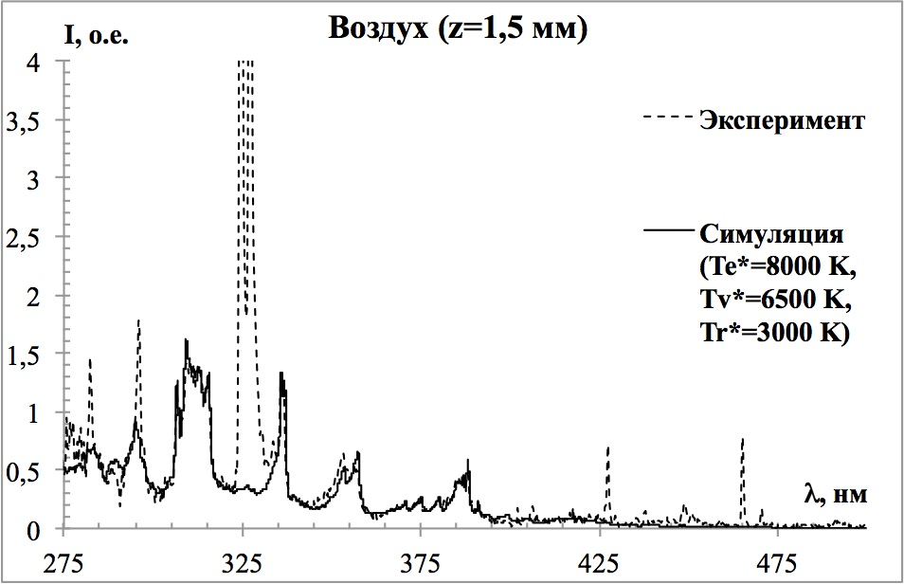
Рис. 2. G = 75 см³/сек, I = 400 мА. Наложение спектров проводилось по радикалу ОН.
Cu
Cu
CN
N₂
N⁺
N₂
N₂
OH
Cu
Cu
NO
Cu
NH

Литература

- Д. И. Словецкий. Механизмы химических реакций в неравновесной плазме. Наука, Москва, 1980.
- A. Fridman. Plasma Chemistry. Cambridge University Press, 2008.
- A.A. Levitsky, S.O. Macheret, L.S. Polak, A. Fridman. Sov. Phys., High Energy Chem. (Khimia Vysokikh Energij). 17 (1983) 625.
- В.Д. Русанов, А.А. Фридман. Физика химически активной плазмы. Наука, Москва, 1984.
- Л.С. Полак. Плазмохимическая кинетика. Очерки физики и химии низкотемпературной плазмы / Ред. Л.С. Полак. Наука, 1971, 302.
- A.L. Schmeltekopf, E.E. Ferguson, F.C. Fehsenfeld. J. Chem. Phys. 48 (1968) 2966.
- P.M. Hierl, I. Dotan, J.V. Seeley, J.M. Van Doren, R.A. Morris, A.A. Viggiano. J. Chem. Phys. 106 (1997) 3540.
- А.Н. Ораевский. Справочник по лазерам / Ред. А.М. Прохоров. Советское радио, Mосква, 1, 1978, 158.

